Федеральное государственное бюджетное образовательное учреждение

высшего профессионального образования

«Московский государственный технический университет имени Н.Э. Баумана»

(МГТУ им. Н.Э. Баумана)

Факультет: Информатика и системы управления

Кафедра: Теоретическая информатика и компьютерные технологии

**Лабораторная работа № 0.1**

**«Разработка простейшего web-сервера»**

**по курсу: «Компьютерные сети»**

Выполнила:

Студентка группы ИУ9-31Б

Яровикова А. С.

Проверил:

Посевин Д. П.

1. **Условия задачи.**

**Задача 1:** Реализовать web-сервер и запустить на заданном порте.

**Задача 2:** Изучить принимаемые web-сервером параметры, реализовать передачу данных методом GET.

**Задача 3**: Реализовать вывод форматированного гипертекста по вариантам:

- контекстное меню в виде гиперссылок, при клике на гиперссылку должна выполняться подмена контента;

- вывод формы;

- вывод фреймового окна.

1. **Код решения**

**задача 1-2:**

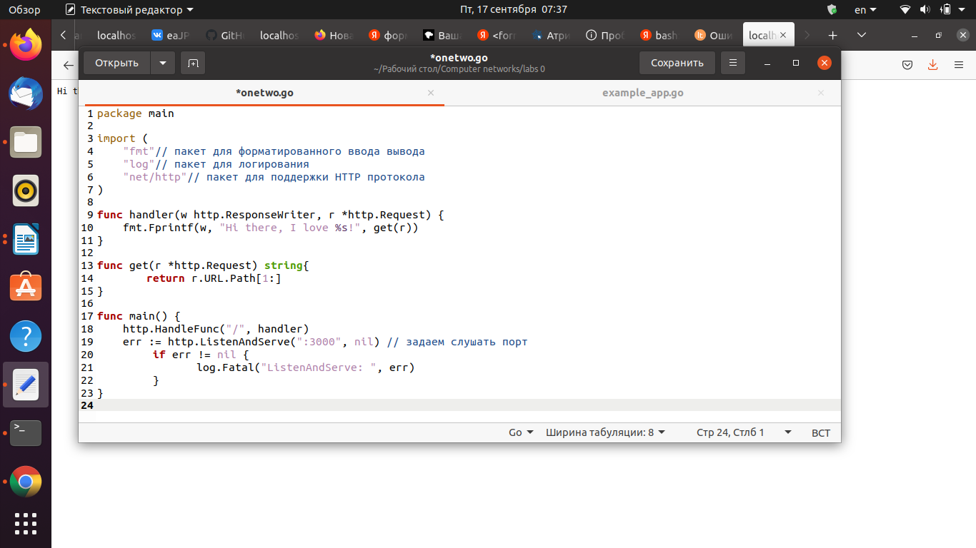

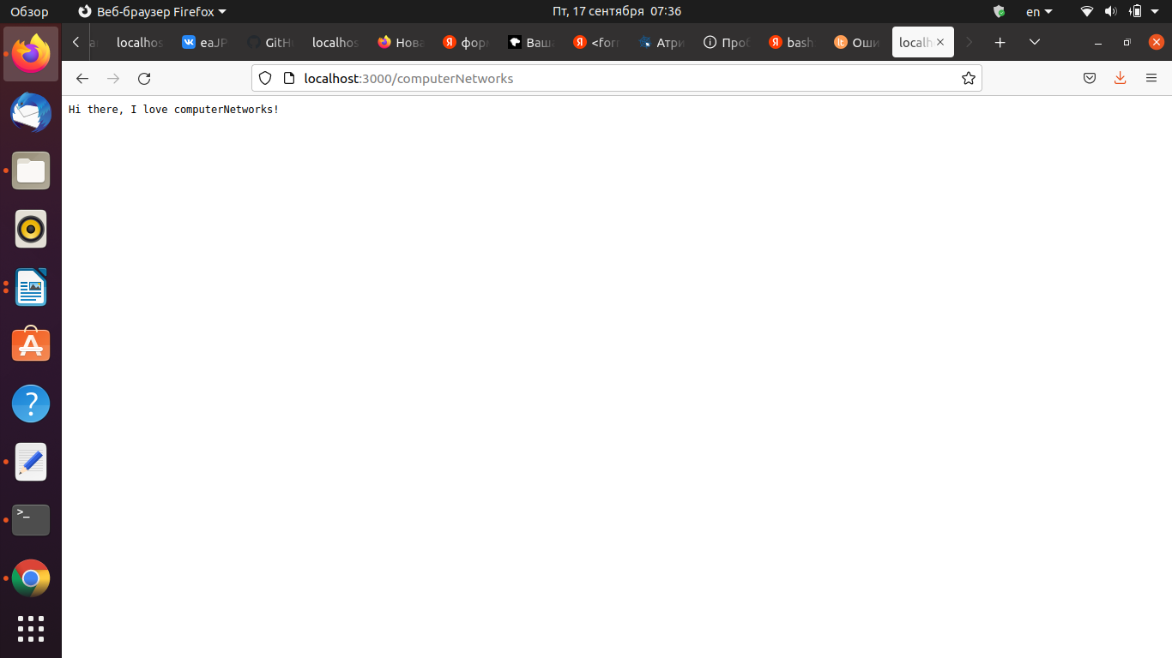**задача 3:**

**реализовала вывод форматированного гипертекста по варианту вывода формы**

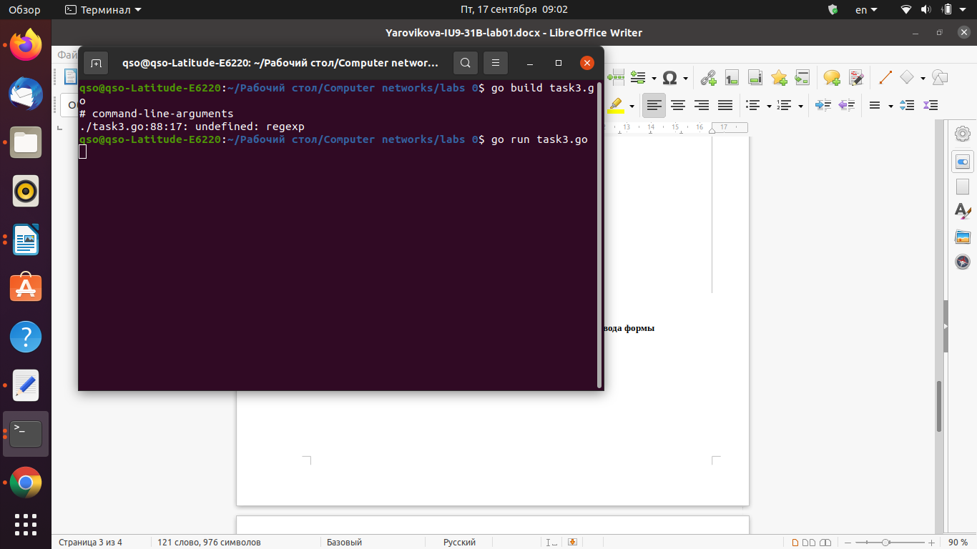

**html-файлы**

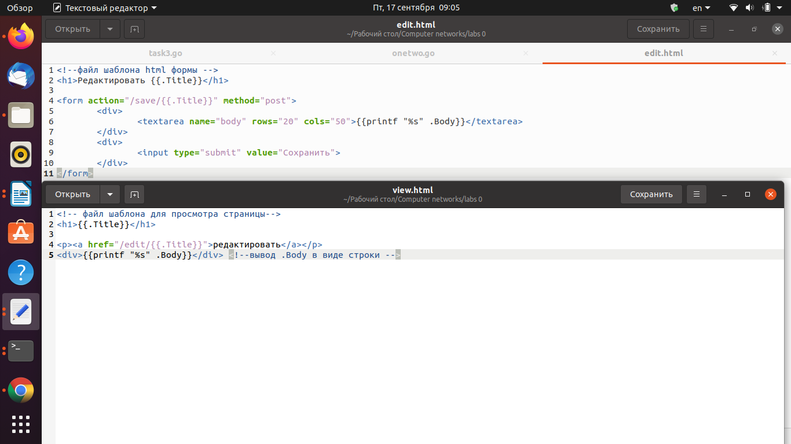**Go файл**

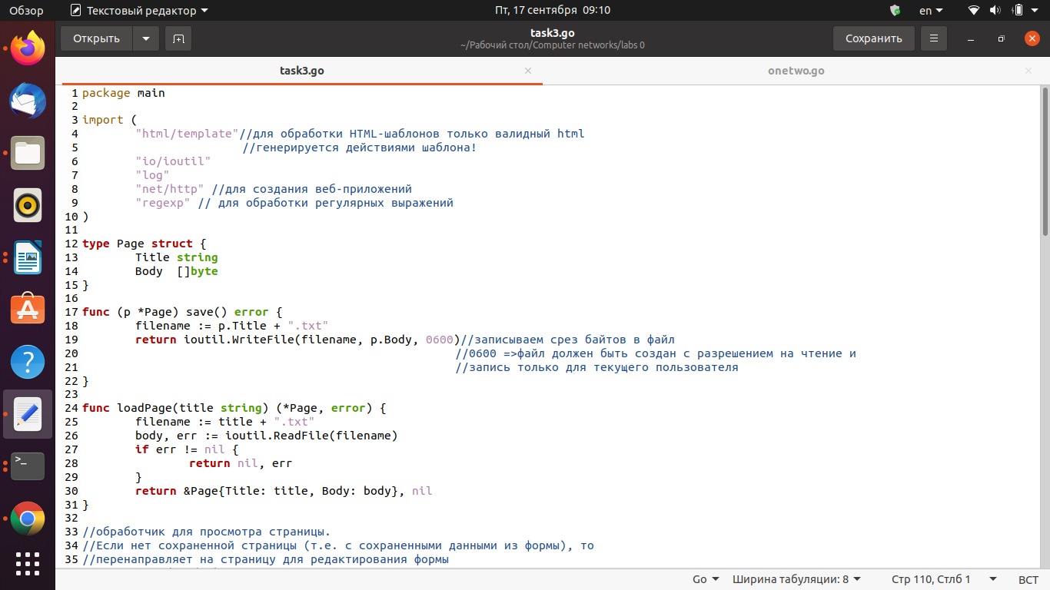

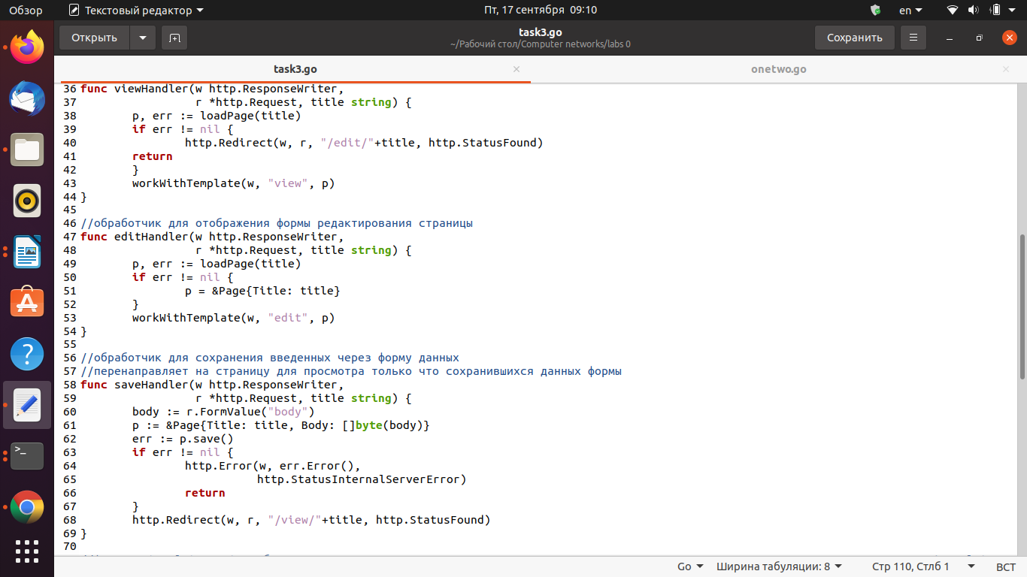

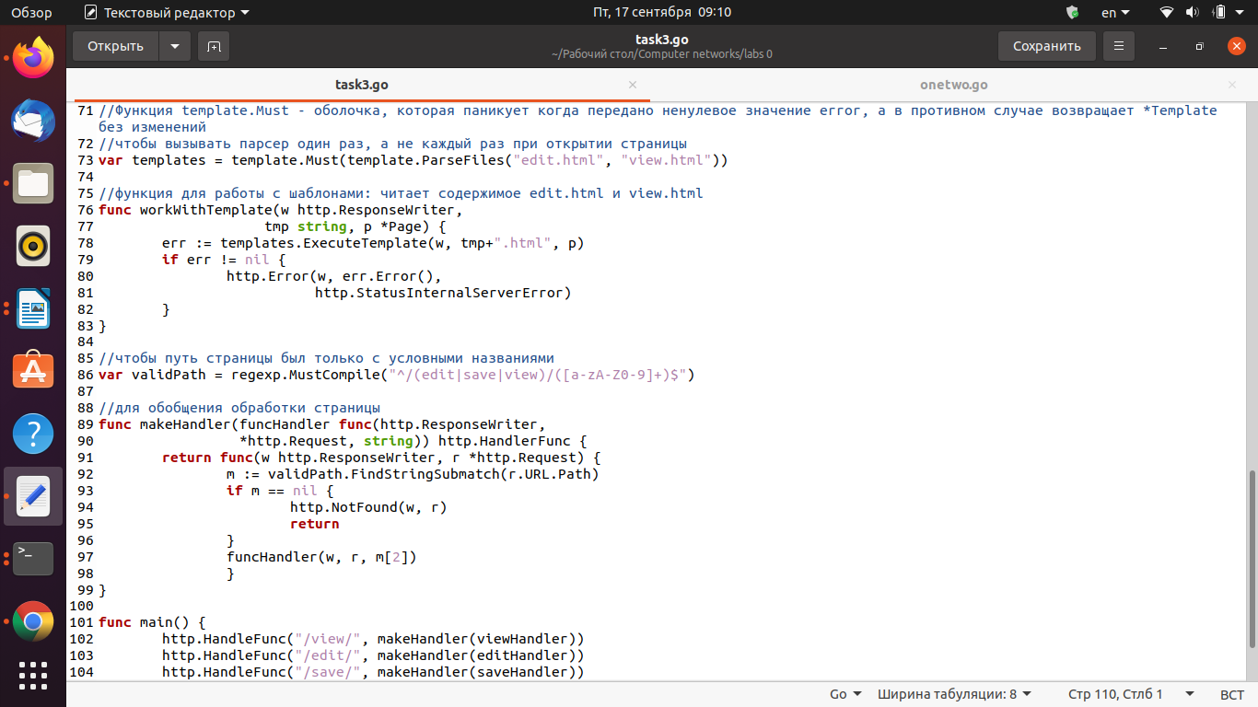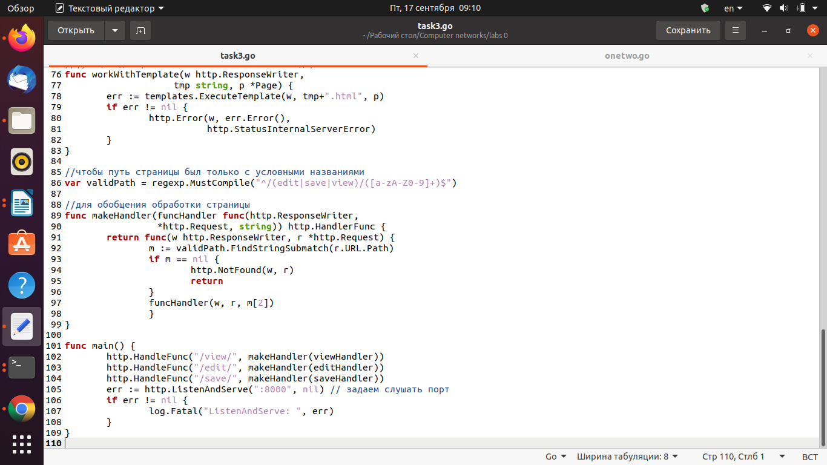

**результат**



